新钢中心医院家具制作含安装项目

技术规格书

新钢中心医院
2024年11月12日

新钢中心医院家具定制招标清单
序号 | 家具名称 | 产品样式及尺寸 | 产品技术参数 | 数量  （套）
1 | 办公桌、椅组合（预防接种） | 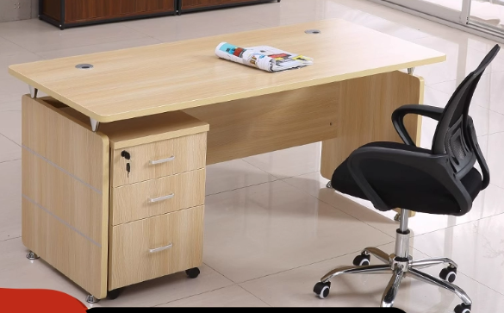  尺寸：长1400*宽625*高800mm  （含移动式抽屉柜，抽屉均带锁） | 办公桌：1.基材：采用优质E0级刨花板；2.面材：优质三聚氰胺纸饰面3.封边：采用优质PVC封边带，先进封边机封边工艺4.五金：优质五金配件。  办公椅：1.面料：采用优质透气网布面料，防磨防污性好；多种颜色可选。 2.塑料：采用PP+纤维塑料，抗拉性高， 一次性成型,拉力强度符合国标要求。 3.座棉：采用高回弹定型海绵，8cm厚度，超软，回弹力、软硬度、密度符合国标要求，久坐也不变形，坐感舒适。 4.底盘功能：可逍遥、锁定、高低升降，厚度2.5mm。 5.五星脚：全新PP+纤原料，静压测试符合国标要求，承重力强。6.静音轮。 | 6
2 | 办公桌、椅组合  （L型）  （预防接种儿童体验室） | 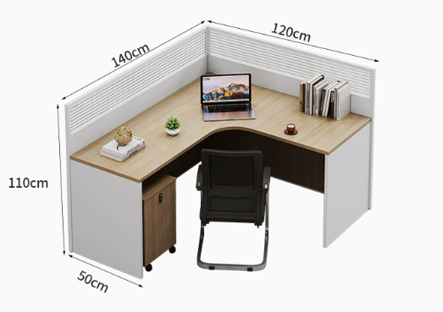  尺寸：长1400*宽625*高800mm  （图片只是样式，不要屏风，椅子样式同第一项，含移动式抽屉柜，抽屉均带锁） | 办公桌：1.基材：采用优质E0级刨花板；2.面材：优质三聚氰胺纸饰面3.封边：采用优质PVC封边带，先进封边机封边工艺4.五金：优质五金配件。  办公椅：1.面料：采用优质透气网布面料，防磨防污性好；多种颜色可选。 2.塑料：采用PP+纤维塑料，抗拉性高， 一次性成型,拉力强度符合国标要求。 3.座棉：采用高回弹定型海绵，8cm厚度，超软，回弹力、软硬度、密度符合国标要求，久坐也不变形，坐感舒适。 4.底盘功能：可逍遥、锁定、高低升降，厚度2.5mm。 5.五星脚：全新PP+纤原料，静压测试符合国标要求，承重力强。6.静音轮。 | 2
3 | 办公桌、椅组合  （预防接种疫苗接种室） | 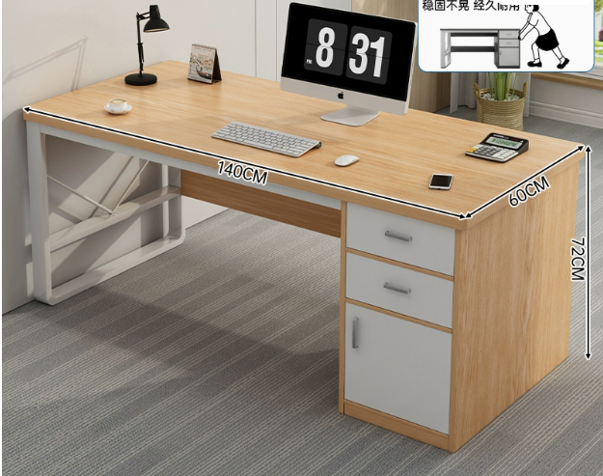  尺寸：长1600*宽800*高800mm  （图片只是样式，椅子样式同第一项，桌面配2个嵌入式垃圾桶，抽屉均带锁） | 办公桌：1.基材：采用优质E0级刨花板；2.面材：优质三聚氰胺纸饰面3.封边：采用优质PVC封边带，先进封边机封边工艺4.五金：优质五金配件。  办公椅：1.面料：采用优质透气网布面料，防磨防污性好；多种颜色可选。 2.塑料：采用PP+纤维塑料，抗拉性高， 一次性成型,拉力强度符合国标要求。 3.座棉：采用高回弹定型海绵，8cm厚度，超软，回弹力、软硬度、密度符合国标要求，久坐也不变形，坐感舒适。 4.底盘功能：可逍遥、锁定、高低升降，厚度2.5mm。 5.五星脚：全新PP+纤原料，静压测试符合国标要求，承重力强。6.静音轮。 | 3
4 | 办公桌、椅组合  （预防接种疫苗接种室） | 尺寸：长1600*宽800*高800mm  （图片只是样式，椅子样式同第一项，抽屉均带锁） | 办公桌：1.基材：采用优质E0级刨花板；2.面材：优质三聚氰胺纸饰面3.封边：采用优质PVC封边带，先进封边机封边工艺4.五金：优质五金配件。  办公椅：1.面料：采用优质透气网布面料，防磨防污性好；多种颜色可选。 2.塑料：采用PP+纤维塑料，抗拉性高， 一次性成型,拉力强度符合国标要求。 3.座棉：采用高回弹定型海绵，8cm厚度，超软，回弹力、软硬度、密度符合国标要求，久坐也不变形，坐感舒适。 4.底盘功能：可逍遥、锁定、高低升降，厚度2.5mm。 5.五星脚：全新PP+纤原料，静压测试符合国标要求，承重力强。6.静音轮。 | 1
5 | 更衣柜  （预防接种更衣室） | 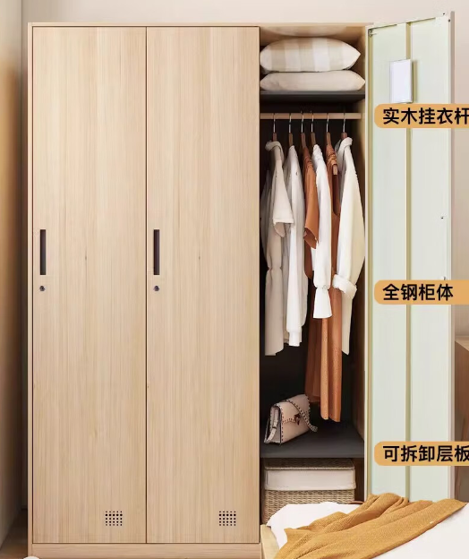  尺寸：长590*宽500*高1850mm  （图片只是样式，现场定制，钢制木纹，柜门均带锁） | 基材采用壁厚0.8mm的冷轧钢板；所有钢铁件外表采用聚脂环氧粉末静电喷塑T工艺装饰（喷塑前除锈、除油、酸洗和磷化处理）；柜体安全不摇动，全部采用高频焊接冷轧钢管，钢管的焊接表面波纹均匀，焊接处无夹渣、气孔、焊瘤、焊丝头咬边和飞溅，并保证无脱焊、虚焊、焊穿等现象，焊接部位打磨去除焊渣，不出现尖角或可能伤及人体的部位。 | 6
6 | 木制吊柜  （预防接种  疫苗接种室3） | 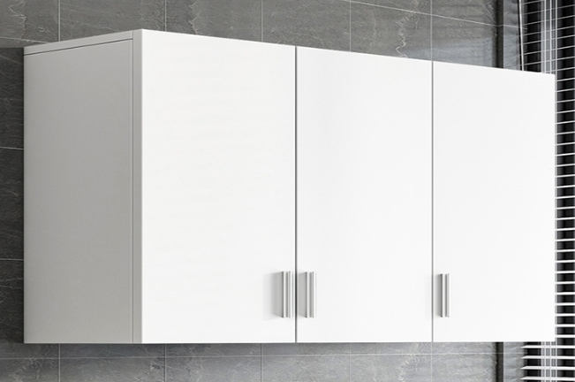  尺寸：长2400*宽250*高700mm  （图片只是样式，现场定制，柜门均带锁，含现场固定安装） | 1.基材：采用优质E0级刨花板；2.面材：优质三聚氰胺纸饰面3.封边：采用优质PVC封边带，先进封边机封边工艺4.五金：优质五金配件。 | 1
7 | 铁制高低床  （康复科） | 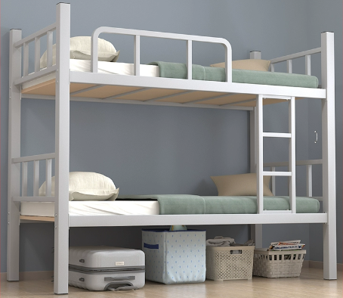  尺寸：2000*900*1800mm  （按图片样式定制，钢材材质壁厚符合国标要求，含实木床板，含现场安装） | - 床架采用优质冷轧钢管一体焊接成型。  2、静电粉末喷涂，不易生锈、不易腐蚀，环保无异味。  3、所有工件经数控激光切割、模具冲压、数控折弯、亚弧焊接、机器打磨、抛光而成。 | 2
8 | 木制针灸推拿治疗床  （康复科） | 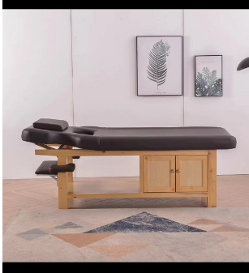  尺寸：长1900*宽750*高650mm  （按图片样式定制） | 皮料：优质西皮；  海绵：45#密度原生高弹海棉；  不要打滑,不要脱胶,每张床配垫枕两个 | 19
9 | 木制物理  治疗床  （康复科） | 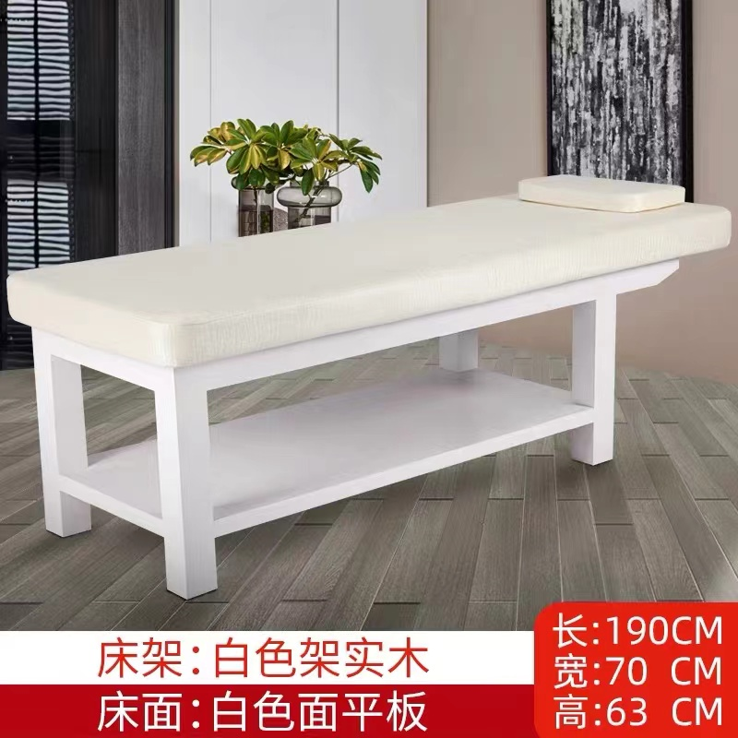  尺寸：长1900*宽750*高600mm  （按图片样式定制） | 皮料：优质西皮；  海绵：45#密度原生高弹海棉；  不要打滑,不要脱胶,每张床配垫枕两个 | 19
10 | 床边柜  （康复科） | 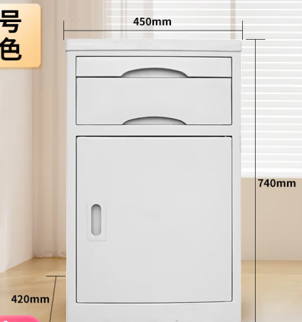  尺寸：长500*纵深500*高800mm  （按图片样式定制） | ABS材质 | 26
11 | 办公桌、椅组合  （L型）  （康复科物理因子治疗区） | 尺寸：长1400*宽625*高800mm  （图片只是样式，不要屏风，椅子样式同第一项，含移动式抽屉柜，抽屉均带锁） | 办公桌：1.基材：采用优质E0级刨花板；2.面材：优质三聚氰胺纸饰面3.封边：采用优质PVC封边带，先进封边机封边工艺4.五金：优质五金配件。  办公椅：1.面料：采用优质透气网布面料，防磨防污性好；多种颜色可选。 2.塑料：采用PP+纤维塑料，抗拉性高， 一次性成型,拉力强度符合国标要求。 3.座棉：采用高回弹定型海绵，8cm厚度，超软，回弹力、软硬度、密度符合国标要求，久坐也不变形，坐感舒适。 4.底盘功能：可逍遥、锁定、高低升降，厚度2.5mm。 5.五星脚：全新PP+纤原料，静压测试符合国标要求，承重力强。6.静音轮。 | 1
12 | 办公桌、椅组合  （康复科） | 尺寸：长1400*宽625*高800mm  （图片只是样式，椅子样式同第一项，抽屉均带锁） | 办公桌：1.基材：采用优质E0级刨花板；2.面材：优质三聚氰胺纸饰面3.封边：采用优质PVC封边带，先进封边机封边工艺4.五金：优质五金配件。  办公椅：1.面料：采用优质透气网布面料，防磨防污性好；多种颜色可选。 2.塑料：采用PP+纤维塑料，抗拉性高， 一次性成型,拉力强度符合国标要求。 3.座棉：采用高回弹定型海绵，8cm厚度，超软，回弹力、软硬度、密度符合国标要求，久坐也不变形，坐感舒适。 4.底盘功能：可逍遥、锁定、高低升降，厚度2.5mm。 5.五星脚：全新PP+纤原料，静压测试符合国标要求，承重力强。6.静音轮。 | 5
13 | 钢制医疗柜  （康复科） | 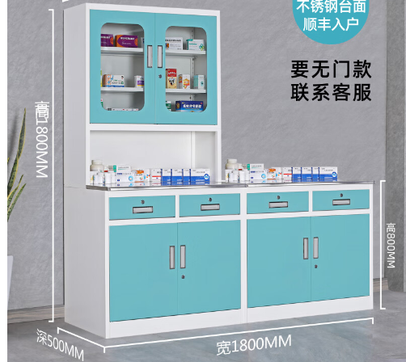  尺寸：长1800*纵深500*高1800mm  （按图片样式定做，均带锁） | 基材采用冷轧钢板，钢板厚度≥0.8；所有钢铁件外表采用聚脂环氧粉末静电喷塑T工艺装饰（喷塑前除锈、除油、酸洗和磷化处理）；柜体安全不会摇动，全部采用高频焊接冷轧钢管，钢管的焊接表面波纹均匀，焊接处无夹渣、气孔、焊瘤、焊丝头咬边和飞溅，并保证无脱焊、虚焊、焊穿等现象，焊接部位打磨去除焊渣，不出现尖角或可能伤及人体的部位。 | 1
14 | 组合柜一  （康复科） | 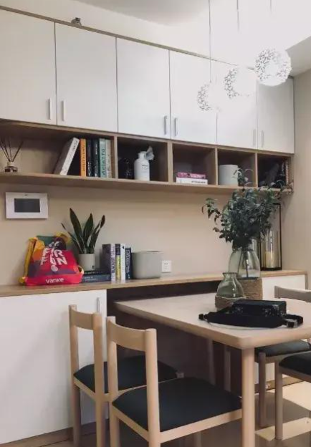  尺寸：长2800*纵深450*高2700mm  （按图片样式定做，均带锁） | 1.基材：采用优质E0级刨花板；2.面材：优质三聚氰胺纸饰面3.封边：采用优质PVC封边带，先进封边机封边工艺4.五金：优质五金配件。 | 2
15 | 组合柜二  （康复科） | 尺寸：长3540*纵深450*高2700mm  （按图片样式定做，均带锁） | 1.基材：采用优质E0级刨花板；2.面材：优质三聚氰胺纸饰面3.封边：采用优质PVC封边带，先进封边机封边工艺4.五金：优质五金配件。 | 1
16 | 言语治疗  桌、椅组合  （康复科） | 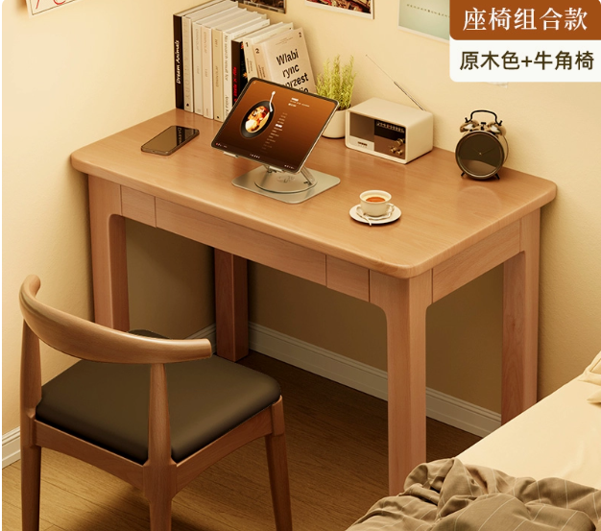  尺寸：长1300*纵深700*高800mm  （按图片样式定做，抽屉均带锁） | 采用天然橡木 | 5
17 | 6门钢制更衣柜（康复科） | 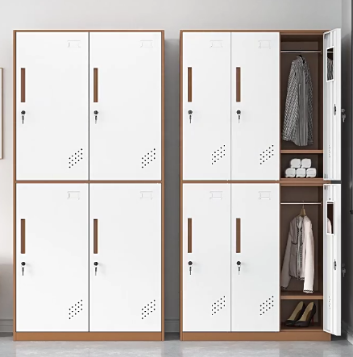  尺寸：长900*纵深500*高1850mm  （按图片样式定做，均带锁） | 基材采用壁厚0.8mm的冷轧钢板；所有钢铁件外表采用聚脂环氧粉末静电喷塑T工艺装饰（喷塑前除锈、除油、酸洗和磷化处理）；柜体安全不会摇动，全部采用高频焊接冷轧钢管，钢管的焊接表面波纹均匀，焊接处无夹渣、气孔、焊瘤、焊丝头咬边和飞溅，并保证无脱焊、虚焊、焊穿等现象，焊接部位打磨去除焊渣，不出现尖角或可能伤及人体的部位。 | 6
18 | 3门钢制更衣柜（康复科） | 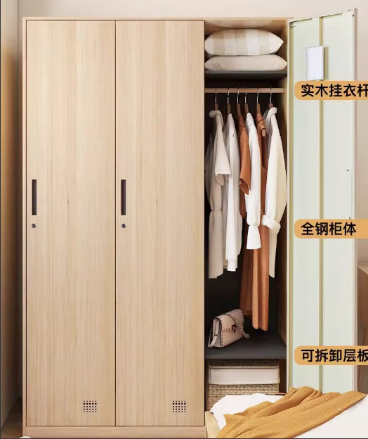  尺寸：长1350*纵深500*高1850mm  （按图片样式定做，均带锁） | 基材采用壁厚0.8mm的冷轧钢板；所有钢铁件外表采用聚脂环氧粉末静电喷塑T工艺装饰（喷塑前除锈、除油、酸洗和磷化处理）；柜体安全不会摇动，全部采用高频焊接冷轧钢管，钢管的焊接表面波纹均匀，焊接处无夹渣、气孔、焊瘤、焊丝头咬边和飞溅，并保证无脱焊、虚焊、焊穿等现象，焊接部位打磨去除焊渣，不出现尖角或可能伤及人体的部位。 | 1
19 | 木制矮柜  （康复科） | 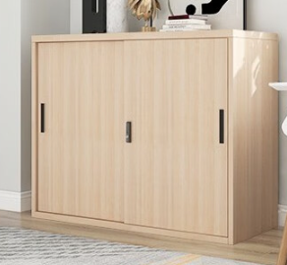  尺寸：长20800*纵深800*高1000mm  （按图片样式定做，均带锁） | 1.基材：采用优质E0级刨花板；2.面材：优质三聚氰胺纸饰面3.封边：采用优质PVC封边带，先进封边机封边工艺4.五金：优质五金配件。 | 1
20 | 木制治疗椅  （康复科） | 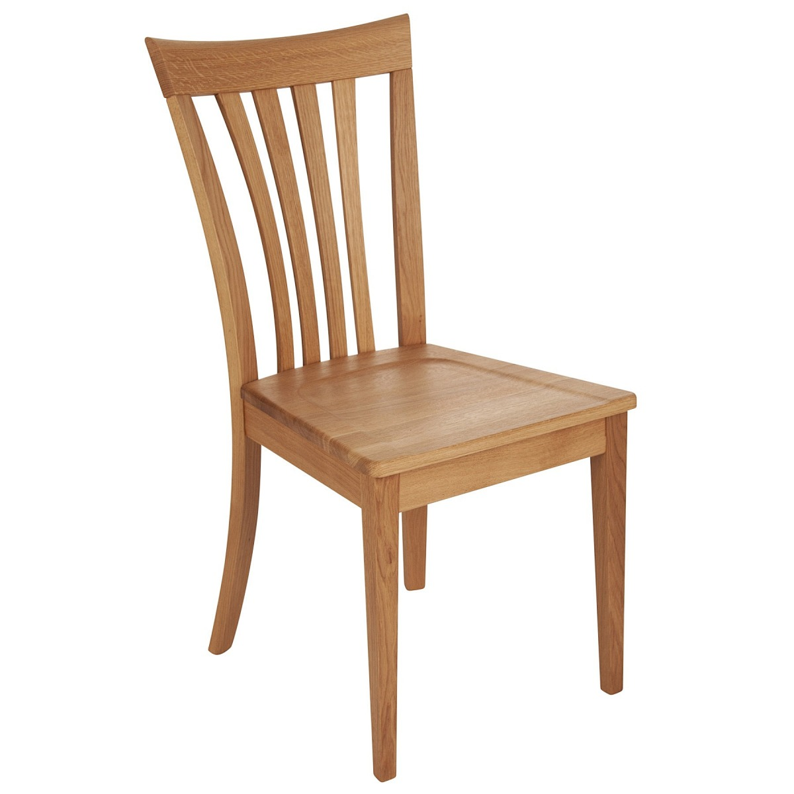  尺寸：长500*宽580*高800mm  （按图片样式定做） | 采用天然橡木 | 40
21 | 设备桌  （康复科） | 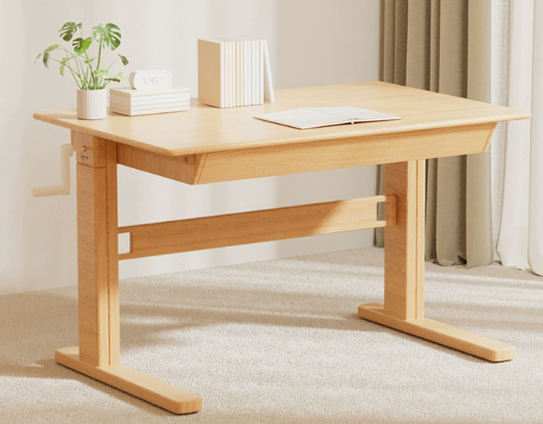  尺寸：长1500*宽700mm，可调节高度  （按图片样式定做） | 采用天然橡木 | 8
22 | 带轮办公椅  （康复科） | 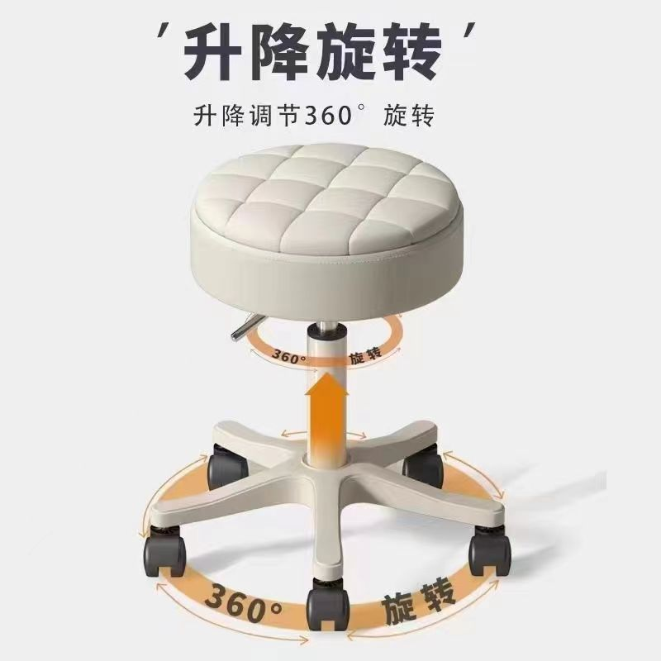  尺寸：升降440-590mm，座椅面∅330mm，可调节高度。  （按图片样式定做） | 布艺坐垫，坚固牢靠，  承重力强，静音轮。 | 2
23 | 旋转椅  （康复科） | 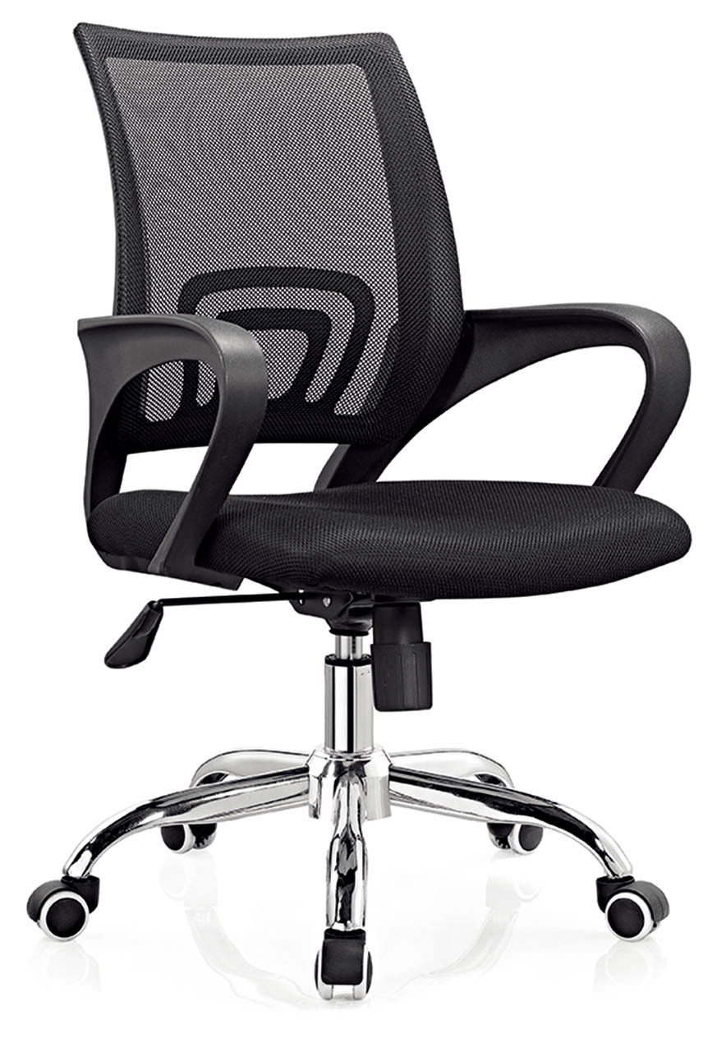  尺寸：长680*宽625*高1100-1300mm可调。（按图片样式定做） | 1.面料：采用优质透气网布面料，防磨防污性好；多种颜色可选。 2.塑料：采用PP+纤维塑料，抗拉性高， 一次性成型；拉力强度符合国家标准要求。 3.座棉：采用高回弹定型海绵，8cm厚度，超软，回弹力、软硬度及密度均符合国家标准要求，久坐也不变形，坐感舒适。 4.底盘功能：可逍遥、锁定、高低升降，厚度2.5mm。 5.五星脚：全新PP+纤原料，静压测试符合国家标准要求，承重力强。 6.静音轮。 | 4

